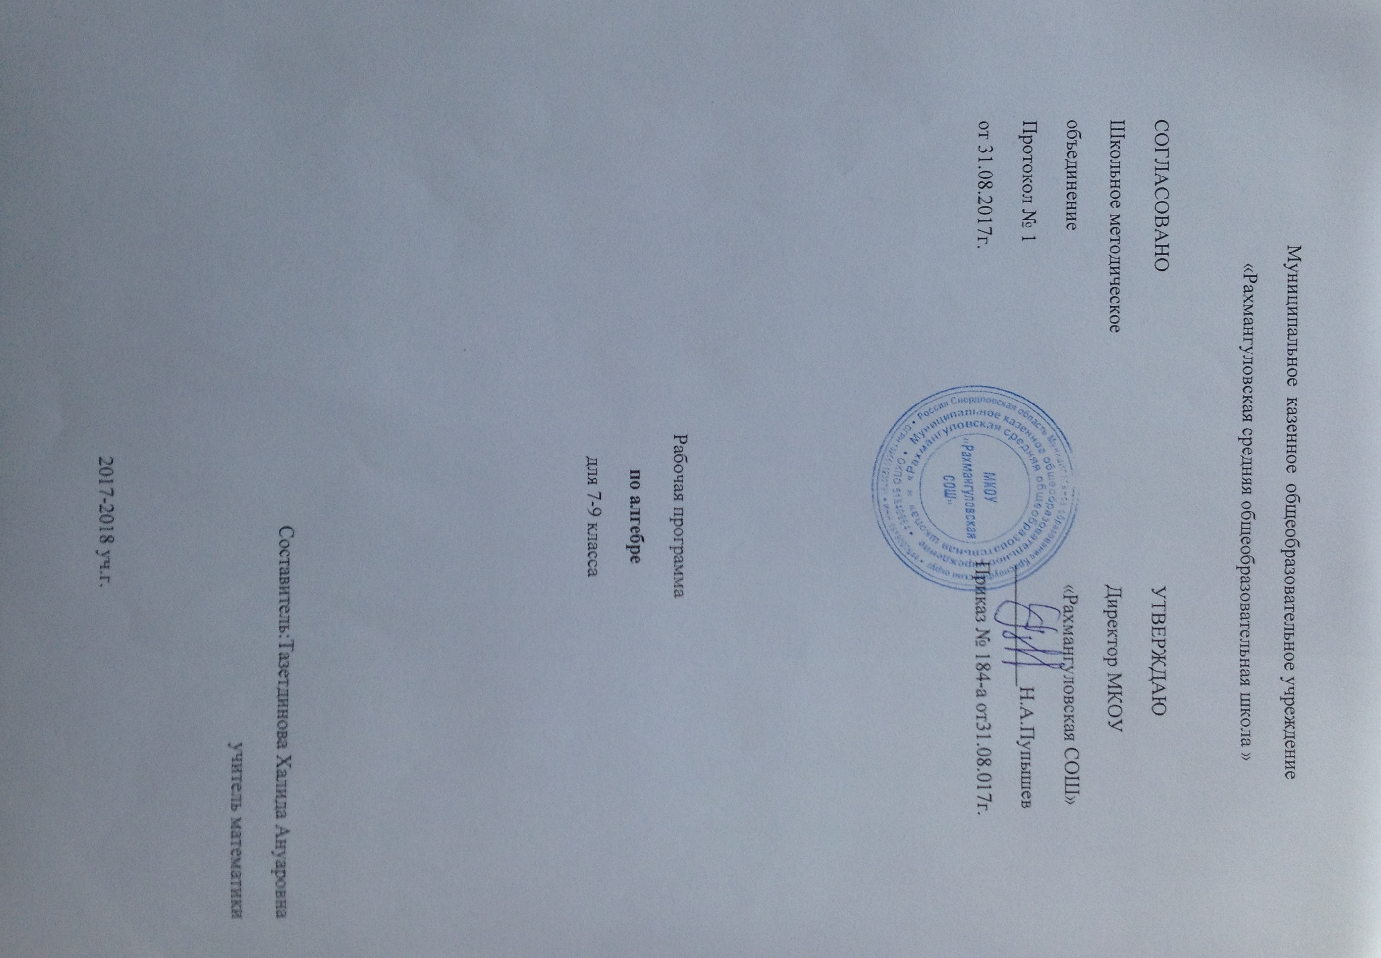

Нормативные основания

- Федеральный закон от 29.12.2012 г. № 273-ФЗ «Об образовании в Российской Федерации» (в действующей редакции);
- Федеральный государственный образовательный стандарт основного общего образования (утвержден приказом Минобрнауки России от 17.12. 2010 г. № 1897)
- Приказ Министерства образования и науки РФ от 29 декабря 2014 г. № 1644
"О внесении изменений в приказ Министерства образования и науки Российской Федерации от 17 декабря 2010 г. № 1897 “Об утверждении федерального государственного образовательного стандарта основного общего образования”
- Приказ Министерства образования и науки РФ от 31.12.2015г. №1576 «О внесении изменений в ФГОС ООО, утвержденный приказом Минобрнауки РФ от 17.12.2010г. №1897» (регистрационный №40937);
- СанПиН 2.4.2.2883-11 ""Санитарно-эпидемиологические требования к условиям и организации обучения в общеобразовательных учреждениях" (постановление Главного государственного санитарного врача Российской Федерации от 29 июня 2011 г. N 85) зарегистрировано в Минюсте РФ 15 декабря 2011 г., регистрационный N 22637 (в действующей редакции);
- Федеральный перечень учебников, рекомендованных Министерством образования и науки Российской Федерации к использованию в образовательном процессе в общеобразовательных учреждениях, на 2014/2015 учебный год, утвержденный приказом Министерства образования и науки Российской федерации от 31.03.2014г. № 253;
- Приказ Министерства общего и профессионального Свердловской области от 26.05.2006 №119-и «О реализации содержательной линии регионального компонента государственного образовательного стандарта «Культура здоровья и охрана жизнедеятельности»;
- План мероприятий по поэтапному внедрению Всероссийского физкультурно-спортивного комплекса «Готов к труду и обороне» (ГТО) в Свердловской области, утвержденный 28.08.2014 года Губернатором Свердловской области.
- Устав Муниципального казенного общеобразовательного учреждения «Рахмангуловская средняя общеобразовательная школа», утвержден приказом начальника муниципального отдела управления образованием муниципального образования Красноуфимский округ от 28.09.2015г. .№ 621, зарегистрирован в Межрайонной ИФНС России № 2 Свердловской области (внесено в ЕГРЮЛ запись ГРН 2156615043084).
- Основная образовательная программа основного общего образования ( утвержден приказом директора №175 от 31.08.2015г. с изменениями);
- Примерная программа по предмету;
- Календарный учебный график МКОУ «Рахмангуловская СОШ» утвержден приказом директора №183 от 31.08.2017г.
- Положение о рабочих программах МКОУ «Рахмангуловская СОШ» (приказ №163 от 30.08.2014 с изменениями).

Нормативные основания

- Федеральный закон от 29.12.2012 г. № 273-ФЗ «Об образовании в Российской Федерации» (в действующей редакции);
- СанПиН 2.4.2.2883-11 ""Санитарно-эпидемиологические требования к условиям и организации обучения в общеобразовательных учреждениях" (постановление Главного государственного санитарного врача Российской Федерации от 29 июня 2011 г. N 85) зарегистрировано в Минюсте РФ 15 декабря 2011 г., регистрационный N 22637 (в действующей редакции);
- Приказ Министерства образования РФ от 9 марта 2004 г. №1312 «Об утверждении федерального базисного учебного плана и примерных учебных планов для общеобразовательных учреждений Российской Федерации, реализующих программы общего образования», с дополнениями и изменениями, в редакции приказов Минобрнауки РФ от 20.08.2008 №241, от 30 августа 2010 г. № 889;
- Федеральный перечень учебников, рекомендованных Министерством образования и науки Российской Федерации к использованию в образовательном процессе в общеобразовательных учреждениях, на 2014/2015 учебный год, утвержденный приказом Министерства образования и науки Российской федерации от 31.03.2014г. № 253;
- Приказ Министерства образования и науки РФ № 576 от 8 июня 2015 года «О внесении изменений в федеральный перечень учебников, рекомендуемых к использованию при реализации имеющих государственную аккредитацию образовательных программ начального общего, основного общего, среднего общего образования», утвержденный приказом Министерства образования и науки Российской Федерации от 31 марта 2014 г. № 253.
- Приказ Министерства образования и науки РФ от 01.02.2012г. №74 «О внесении изменений в федеральный базисный учебный план и примерные учебные планы для образовательных учреждений Российской Федерации, реализующих программы общего образования», утвержденные приказом Министерства образования Российской федерации от 09.03.2004г. №1312)
- Приказ Министерства образования и науки РФ от 07.06.2017г №506 «О внесении изменений в федеральный компонент государственных образовательных стандартов начального общего и среднего (полного) общего образования, утвержденный приказом Министерства образования РФ от 05.03.2004 г. №1089»;
- Приказ Министерства образования и науки РФ от 29.06.2017г №613 «О внесении изменений в федеральный государственный образовательный стандарт среднего общего образования, утвержденный Министерством образования и науки РФ от 17.05.2012 №413»;
- Письмо Министерства образования и науки РФ №ТС194/08 от 20.06.2017 «Об организации изучения учебного предмета «Астрономия»;
- Постановление Правительства Свердловской области от 03.08.1999 года № 897 – пп «Об утверждении Государственного образовательного стандарта (национально-региональный компонент) образования в период детства, основного общего и среднего (полного) общего образования Свердловской области;
- Постановление Правительства Свердловской области от 17.01.2006г. № 15-ПП «О региональном (национально-региональном) компоненте государственного образовательного стандарта дошкольного, начального, общего, основного общего и среднего (полного) общего образования Свердловской области» (с дополнениями и изменениями);
- Приказ МОПО Свердловской области от 21.09.2009 №424-и «О реализации содержательной линии регионального (национально-регионального) компонента государственного образовательного стандарта начального общего и основного общего образования «Социально-экономическая и правовая культура»;
- Приказ Министерства общего и профессионального Свердловской области от 26.05.2006 №119-и «О реализации содержательной линии регионального компонента государственного образовательного стандарта «Культура здоровья и охрана жизнедеятельности»;
- План мероприятий по поэтапному внедрению Всероссийского физкультурно-спортивного комплекса «Готов к труду и обороне» (ГТО) в Свердловской области, утвержденный 28.08.2014 года Губернатором Свердловской области.
- Устав Муниципального казенного общеобразовательного учреждения «Рахмангуловская средняя общеобразовательная школа», утвержден приказом начальника муниципального отдела управления образованием муниципального образования Красноуфимский округ от 28.09.2015г. .№ 621, зарегистрирован в Межрайонной ИФНС России № 2 Свердловской области (внесено в ЕГРЮЛ запись ГРН 2156615043084).
- Основная образовательная программа основного общего образования (утвержден приказом директора №175 от 31.08.2015г. с изменениями);
- Основная образовательная программа среднего общего образования (утвержден приказом директора №175 от 31.08.2015г. с изменениями);
- Примерная программа по предмету;
- Календарный учебный график МКОУ «Рахмангуловская СОШ» утвержден приказом директора №183 от 31.08.2017г.
- Положение о рабочих программах МКОУ «Рахмангуловская СОШ» (приказ №163 от 30.08.2014 с изменениями).

Общая характеристика учебного предмета
Рабочая программа осуществляется по учебнику «Алгебра -7» авторов: Ю.М. Колягина, М.В.Ткачева, Н.Е. Фёдорова, М.И. Шабунина.
Программа составлена на основе федерального компонента государственного стандарта основного общего образовании, конкретизирует содержание предметных тем образовательного стандарта и дает примерное распределение учебных часов по разделам курса.
Алгебра - один из важнейших компонентов математического образования, является одним из основных предметов, так как обеспечивае6т изучение других дисциплин. Практические умения и навыки алгебраического характера необходимы для трудовой и профессиональной подготовки школьников. Важнейшей задачей школьного курса алгебры является развитие логического и научно - теоретического мышления учащихся.

Рабочая программа выполняет две основные функции:
Информационно-методическая функция позволяет всем участникам образовательного процесса получить представление о целях, содержании, общей стратегии обучения, воспитания и развития учащихся средствами данного учебного предмета.
Организационно-планирующая функция предусматривает выделение этапов обучения, структурирование учебного материала, определение его количественных и качественных характеристик на каждом из этапов, в том числе для содержательного наполнения промежуточной аттестации учащихся.
Цель и задачи учебного предмета
Главной целью школьного образования является развитие ребенка как компетентной личности путем включения его в различные виды ценностной человеческой деятельности: учеба, познание, коммуникация, профессионально-трудовой выбор, личностное саморазвитие, ценностные ориентации, поиск смыслов жизнедеятельности. С этих позиций обучение рассматривается как процесс овладения не только определенной суммой знаний и системой соответствующих умений и навыков, но и как процесс овладения компетенциями. Это определяет следующие задачи:
в направлении личностного развития
- развитие логического и критического мышления, культуры речи, способности к умственному эксперименту;
- формирование у учащихся интеллектуальной честности и объективности, способности к преодолению мыслительных стереотипов, вытекающих из обыденного опыта;
- воспитание качеств личности, обеспечивающих социальную мобильность, способность принимать самостоятельные решения;
- формирование качеств мышления, необходимых для адаптации в современном информационном обществе;
- развитие интереса к математическому творчеству и математических способностей;
в метапредметном направлении
- формирование представлений о математике как части общечеловеческой культуры, о значимости математики в развитии цивилизации и современного общества;
- развитие представлений о математике как форме описания и методе познания действительности, создание условий для приобретения первоначального опыта математического моделирования;
- формирование общих способов интеллектуальной деятельности, характерных для математики и являющихся основой познавательной культуры, значимой для различных сфер человеческой деятельности;
в предметном направлении
- овладение математическими знаниями и умениями, необходимыми для продолжения обучения в старшей школе или иных общеобразовательных учреждениях, изучения смежных дисциплин, применения в повседневной жизни;
- создание фундамента для математического развития, формирования механизмов мышления, характерных для математической деятельности.

Количество учебных часов
Программа рассчитана на 3 часа в неделю (согласно БУП 2015 года). При 34 учебных неделях общее количество часов на изучение (указать предмет) в (указать класс) составит 34 часа.
1 четверть – 27 часов
2 четверть – 21 час
3 четверть – 30 часов
4 четверть – 24 часа
Количество часов для контроля за выполнением практической части программы

Виды контроля | I четверть | II четверть | III четверть | IV четверть | За год
Контрольные работы | 2 | 1+1 | 2 | 2+1 | 7+2
Итого: |  |  |  |  | 9

Роль изучаемого предмета в образовательном плане
Главное место занимают алгоритмы действий с многочленами – сложение, вычитание и умножение. Особое внимание уделяется разложению многочленов на множители с помощью вынесения за скобки общего множителя и с помощью группировки. Вырабатываются умения применять формулы сокращенного умножения как для преобразования произведения в многочлен, так и для разложения на множители. Даются первые знания по решению систем линейных уравнений с двумя переменными, что позволяет значительно расширить круг текстовых задач. Серьезное внимание уделяется формированию умений рассуждать, делать простые доказательства, давать обоснования выполняемых действий. Параллельно закладываются основы для изучения систематических курсов стереометрии, физики, химии и других смежных предметов.
Межпредметные связи на уроках алгебры
Алгебраические выражения – встречаются в физике при изучении темы: «Градуирование пружины и измерение сил динамометром».
Одночлены и многочлены встречаются в химии при изучении темы «Размеры молекул».
Степень с натуральным показателем, стандартный вид одночлена, умножение одночленов, многочлены, приведение подобных, сложение и вычитание многочленов, умножение на число и одночлен, деление одночленов и многочленов, разложение многочленов на множители – в физике соответственно при изучении тем: «Единицы массы», «Измерение объемов тел», «Измерение массы тела на рычажных весах», «Определение плотности твердого тела», «Графическое изображение сил», «Момент силы», «Равномерное движение», «Взаимодействие тел», «Масса», «Плотность», «Работа», «Мощность», «Энергия», «КПД».
Метапредметные навыки (УУД)
Личностные (обеспечивают ценностно-смысловую ориентацию учащихся: знание моральных норм, умение соотносить поступки и события с принятыми этическими принципами, умение выделять нравственный аспект поведения).

Регулятивные (обеспечивают учащимся организацию их учебной деятельности):
Целеполагание как постановка учебной задачи на основе соотнесения того, что уже известно и усвоено учащимися, и того, что еще неизвестно.
Планирование – определение последовательности промежуточных целей с учетом конечного результата, составление плана и последовательности действий.
Прогнозирование – предвосхищение результата и уровня усвоения знаний, его временных характеристик.
Контроль – сличение способа действий и его результата с заданным эталоном с целью обнаружения отклонений и отличий от эталона.
Коррекция – внесение необходимых дополнений и корректив в план, и способ действия.
Оценка – осознание уровня и качества усвоения.
Саморегуляция как способность к мобилизации сил и энергии, к волевому усилию и к преодолению препятствий.

Познавательные универсальные действия:
общеучебные,
логические,
постановка и решение проблемы.
Общеучебные универсальные действия:
-самостоятельное выделение и формулирование познавательной цели;
- поиск и выделение необходимой информации; применение методов информационного поиска, в том числе с помощью компьютерных средств;
- структурирование знаний;
- осознанное и произвольное построение речевого высказывания в устной и письменной форме;
- выбор наиболее эффективных способов решения задачи в зависимости от конкретных условий;
- рефлексия способов и условий действия, контроль и оценка процесса и результатов деятельности.
Логические универсальные действия:
-анализ с целью выделения признаков (существенных, несущественных);
- синтез – составление целого из частей;
- сравнение с целью выявления черт сходства и черт различия, соответствия и несоответствия;
-выбор оснований и критериев для сравнения, классификации объектов.
-подведение под понятие, выведение следствий;
-установление причинно-следственных связей;
-построение логической цепи рассуждений;
-доказательство;
-выдвижение гипотез и их обоснование
Постановка и решение проблемы:
- формулирование проблемы;
- самостоятельное создание способов решения проблемы творческого и поискового характера.
Коммуникативные действия (обеспечивают социальную компетентность и учет позиции других людей, партнеров по общению или деятельности; умение слушать и вступать в диалог, участвовать в коллективном обсуждении проблем; интегрироваться в группу сверстников и строить продуктивное взаимодействие и
сотрудничество со сверстниками и взрослыми.
К коммуникативным действиям относятся:
- планирование учебного сотрудничества с учителем и со сверстниками, способов взаимодействия;
- постановка вопросов;
- разрешение конфликтов;
- управление поведением партнера, контроль, коррекция, оценка его действий.
Место изучаемого предмета в учебном образовательном плане
В 7 классе изучается учебный предмет «Алгебра».
Учебное содержание программы реализуется в рамках учебного плана школы для 7 класса в количестве 3 недельных часов для образовательных учреждений РФ, программа рассчитана на 102 учебных часа.
В рабочей программе предусмотрено 7 контрольных работ и итоговые контрольные работы за первое и второе полугодия.
Уровень освоения программы - базовый.
Срок реализации рабочей учебной программы – один учебный год.
Учет особенностей обучаемого класса
В 7 классе все учащиеся должны достичь обязательного уровня, предусмотренного ФГОС, и прописанного в данной рабочей программе в Требованиях к уровню математической подготовки учащихся 7 класса. Учащиеся относятся к учебе положительно, осознавая важность учебы в дальнейшей жизни. Уровень работоспособности активности самостоятельности соответствует норме. Большинство учащихся добросовестно выполняют задания на самоподготовку. Но есть отдельные учащиеся, испытывающие трудности при изучении математики. С ними будет организована индивидуальная работа. Ученики продвинутого уровня будут вовлекаться в дополнительную подготовку к урокам, к олимпиадам различного уровня. Учащиеся будут осваивать материал каждый на своём уровне и в своём темпе.
В 7 «б» классе все учащиеся должны достичь обязательного уровня, предусмотренного ФГОС, и прописанного в данной рабочей программе в Требованиях к уровню математической подготовки учащихся 7 класса. Все учащиеся этой группы являются работоспособными, успеваемость за прошлый год составила 100%, качество знаний –У учащихся наблюдается высокий уровень сформированности познавательной активности и учебной мотивации. Ученики продвинутого уровня будут по-прежнему вовлекаться к олимпиадам различного уровня. Учащиеся будут осваивать материал каждый на своём уровне и в своём темпе.
В 7 «в» классе есть учащиеся способные к математике, творчески мыслящие, поэтому упор делается на развивающееся обучение, использование инновационных технологий и нестандартных ситуаций на уроках. Все учащиеся должны достичь обязательного уровня, предусмотренного ФГОС, и прописанного в данной рабочей программе в Требованиях к уровню математической подготовки учащихся 7 класса. Ученики продвинутого уровня будут вовлекаться в дополнительную подготовку к олимпиадам различного уровня. Все учащиеся будут осваивать материал каждый на своём уровне и в своём темпе.

Особенности организации учебного процесса по предмету: используемые формы, методы, средства обучения

Формы обучения:
фронтальная (общеклассная)
групповая (в том числе и работа в парах)
индивидуальная

Традиционные методы обучения:
Устные методы; рассказ, объяснение, беседа, работа с текстом.
Наглядные методы: работа с презентациями, схемами, таблицами, иллюстрациями,
Практические методы: устные и письменные задания, решение практических задач.

Активные методы обучения: проблемные ситуации, обучение через деятельность,групповая и парная работа, дискуссия, и другие.

Средства обучения:
для учащихся: учебники, раздаточный материал (карточки, тесты, и др.), технические средства обучения (компьютер и мультимедийные дидактические средства;
для учителя: книги, методические рекомендации, поурочное планирование, компьютер (Интернет).

Используемые виды и формы контроля
Виды контроля:
вводный,
текущий,
тематический,
итоговый.

Формы контроля:
проверочная работа;
тест;
фронтальный опрос;
индивидуальные разноуровневые задания;

Ресурсное обеспечение программы (УМК)

Для учителей

- Колягин Ю.М., Ткачёва М.В., Фёдорова Н.Е. Алгебра. 7 класс. Учебник. ФГОС. – М.: Просвещение, 2013.
- Колягин Ю.М., Ткачёва М.В., Фёдорова Н.Е. Алгебра. 7 класс. Рабочая тетрадь. К учебнику Ю.М. Колягина "Алгебра. 7 класс". – М.: Просвещение, 2014.

